为推进渔政队伍规范化建设，统一正确使用中国渔政标志，我部制定了《中国渔政标志使用管理办法》，现将《办法》征求意见稿印发你们，请于11月30日前将书面意见及电子版反馈我部渔政指挥中心。

联系人：杨靖、冯宇坤，
联系电话：010-59193103，59193274，59193101（传真），
电子邮箱：fisheryccs@agri.gov.cn。

二ＯＯ九年十一月五日
附件1：
中国渔政标志使用管理办法（征求意见稿）

- 为推进渔业行政执法队伍规范化建设，统一、正确使用中国渔政标志，制定本办法。
第二条 中国渔政标志是经农业部确定的专用标识，所有权归农业部。任何单位和个人不得将该标志或与该标志相似的标志作为商标注册，不得使用与该标志近似的标志。
第三条 中国渔政标志由圆形、五角星、舵轮以及中国渔政中英文文字组成。具体组合方式为：衬有浅蓝色背景的圆型，其周围绕排中国渔政中英文文字，圆的中心由红色立体五角星和深蓝色（在特定场合为达到标志颜色与背景颜色协调时可反白）舵轮图案组成，五角星周边镶浅黄色（见附件2）。
第四条 全国渔业行政执法机构，包括渔政执法、渔港监督、渔船检验机构应按照本规定使用中国渔政标志。
第五条 全国渔业行政执法装备（包括车、船、艇及建筑物内外徽标等）上均需按规定使用中国渔政标志，不得随意更改或使用其它标志。
第六条 中国渔政标志在渔政船上的使用：
（一）设置烟囱的渔政船：在烟囱的两侧，甲板以上烟囱高度的三分之二处水平线与烟囱垂直中心线交点处设置中国渔政标志主体，标志环内文字为中国渔政。标志主体的具体尺寸视烟囱的大小做到协调匀称为宜（可按方格放大法进行放大或缩小）。
（二）不设置烟囱的渔政船：在驾驶室正面窗户下居中的醒目部位设置中国渔政标志，标志环内文字为中国渔政。标志主体的具体尺寸视船舶的大小协调匀称为宜。
渔政船实行统一外观颜色和编号，具体办法按《中华人民共和国渔业行政执法船舶管理办法》（农业部2000年第33号令）规定执行。
第七条 中国渔政标志在渔政车上的使用：
- 渔政车的车身颜色以白色为基色，喷涂中国渔政标志和“中国渔政”字样。
- 具体排列为：两侧车前门从前往后由中国渔政标志
和深蓝色（黑体）中国渔政字样组成，标志、字样的具体位置：高以车门窗下沿到车门底部三等分居中处，中国渔政字样以前后两门中缝两侧排列，标志在前，中国渔政字样在后。标志、字样的大小视车辆大小做到协调匀称为宜。
（三）我部2002年以来配发各地的渔政车，其外观、颜色不变，但需统一用新标志；各地自行装备的渔政车亦应按照以上规定统一外观标识。
第八条 中国渔政标志在渔业行政执法机构建筑物上的使用：
室内、外使用中国渔政标志时，其具体尺寸质地视建筑物类别及背景的大小做到协调匀称为宜。
第九条 中国渔政标志在纪念物和办公用品装饰和特定场合的使用：
在纪念物、名片、信纸、信封等物品上使用中国渔政标志时，在标志环型内可绕排各单位名称的中英文文字，如中国渔政指挥中心、中国渔政广东总队。也可对标志进行适当的美化设计。
第十条 中国渔政标志在渔政服饰上的使用办法由农业部渔政指挥中心另行规定。
第十一条 在使用中国渔政标志时，可以根据需要按方格放大法等比例放大或缩小复制，但不得改变中国渔政标志的形状和颜色（具体标准见附件2），在规定外的其他场合使用搭配要体现庄重、大方。
第十二条 本办法由农业部渔业指挥中心负责解释。
第十三条 本办法自发布之日起实施。本办法公布前使用的中国渔政标识与本办法不符的，应当自本办法公布之日起进行修改。
附件2：
中国渔政标志使用图例及说明

一、中国渔政标志
中国渔政标志由圆形、五角星、舵轮以及中国渔政中英文文字组成。具体组合方式为：衬有浅蓝色背景的圆型，其周围绕排中国渔政中英文文字，圆的中心由红色立体五角星和深蓝色（在特定场合为达到标志颜色与背景颜色协调时可反白）舵轮图案组成，五角星周边镶浅黄色（见图例）。

二、中国渔政标志在执法装备上的正确使用说明及图例
（一）正确使用说明
1．中英文字用黑色或深蓝色正体，在特定场合为达到标志颜色与背景颜色协调时可反白。
2．标志在文字的上方或左方也可在中间，英文在中文的下方。
3．标志和文字组合时注意比例适中。
（二）正确使用图例
例如：
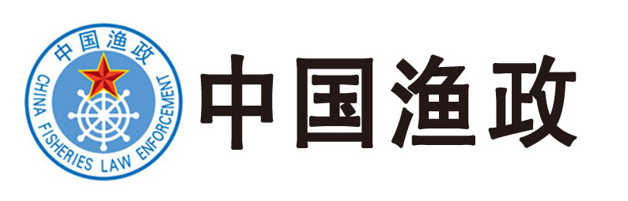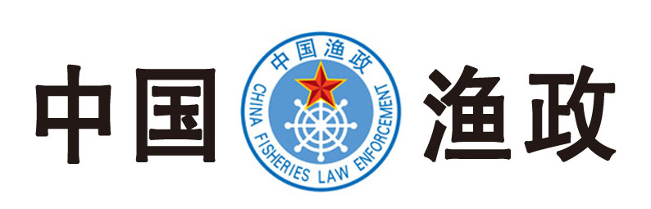
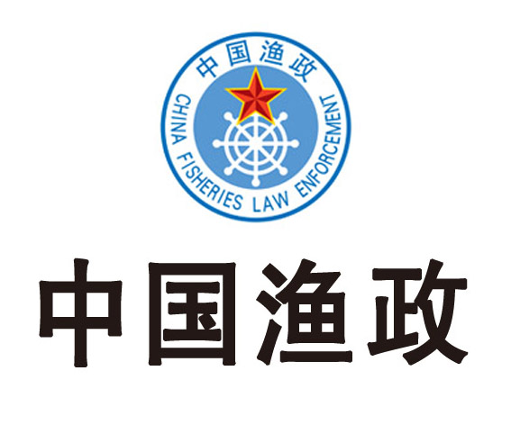
三、标志的禁止使用说明
（一）文字在标志左方或上方，英文在中文上方；
（二）改变标志形状或文字用特殊体。
例如：
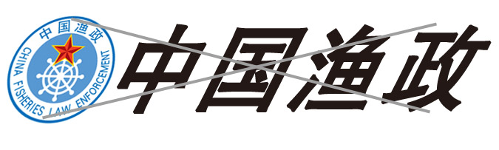
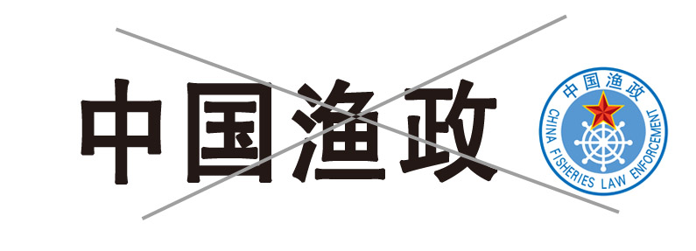
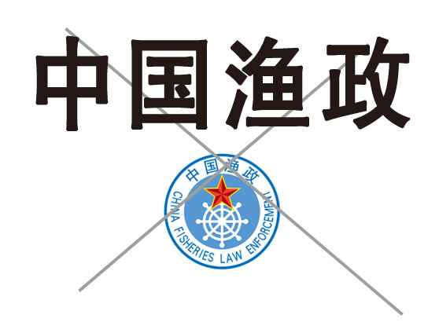
四、标志的组合比例及放大复制说明
标志的组成比例详见图例标注的说明，需放大使用时，请按方格放大法。
方格放大法：一种放大构图的方法，先用横竖线条的方格覆盖画面，然后将每一方格里的内容转到另一清洁表面更大的方格子里（如下图例示）。
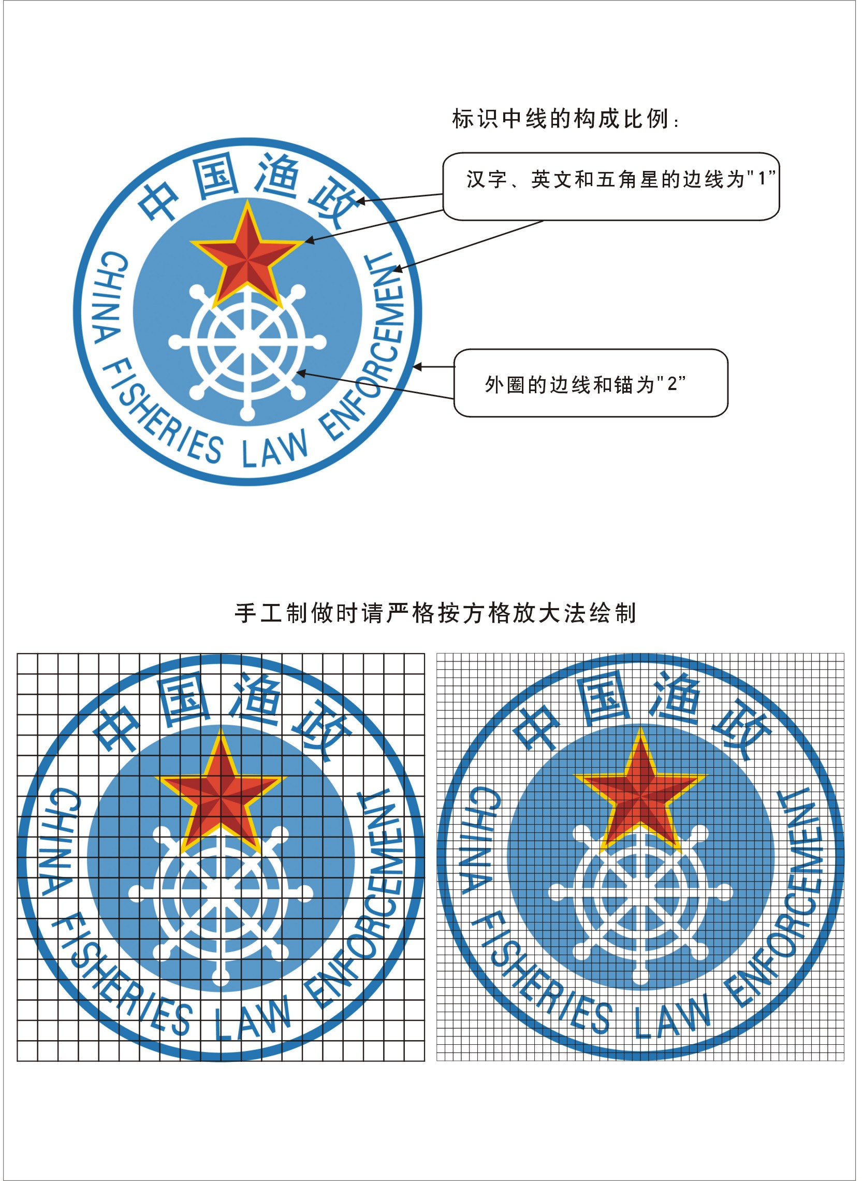
（注：中国渔政标准图案可从中国渔业政务网下载）
五、标志图案标准色
